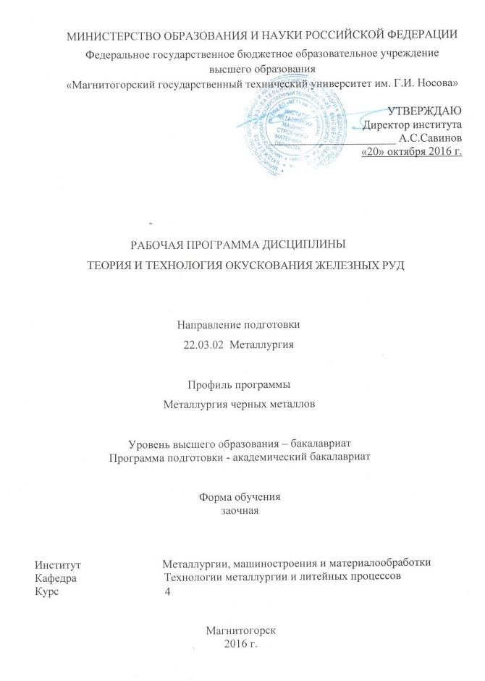

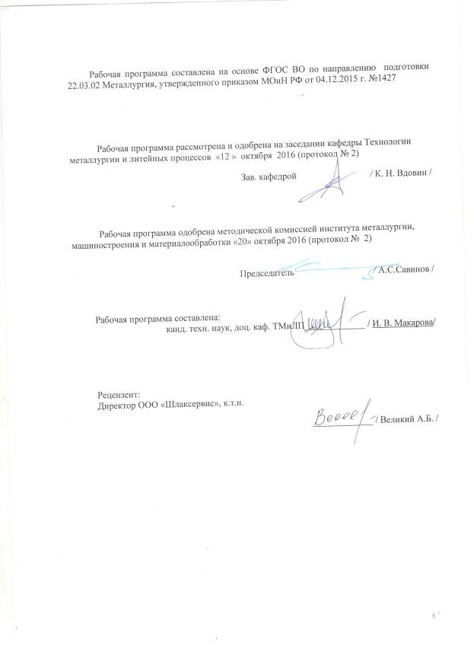

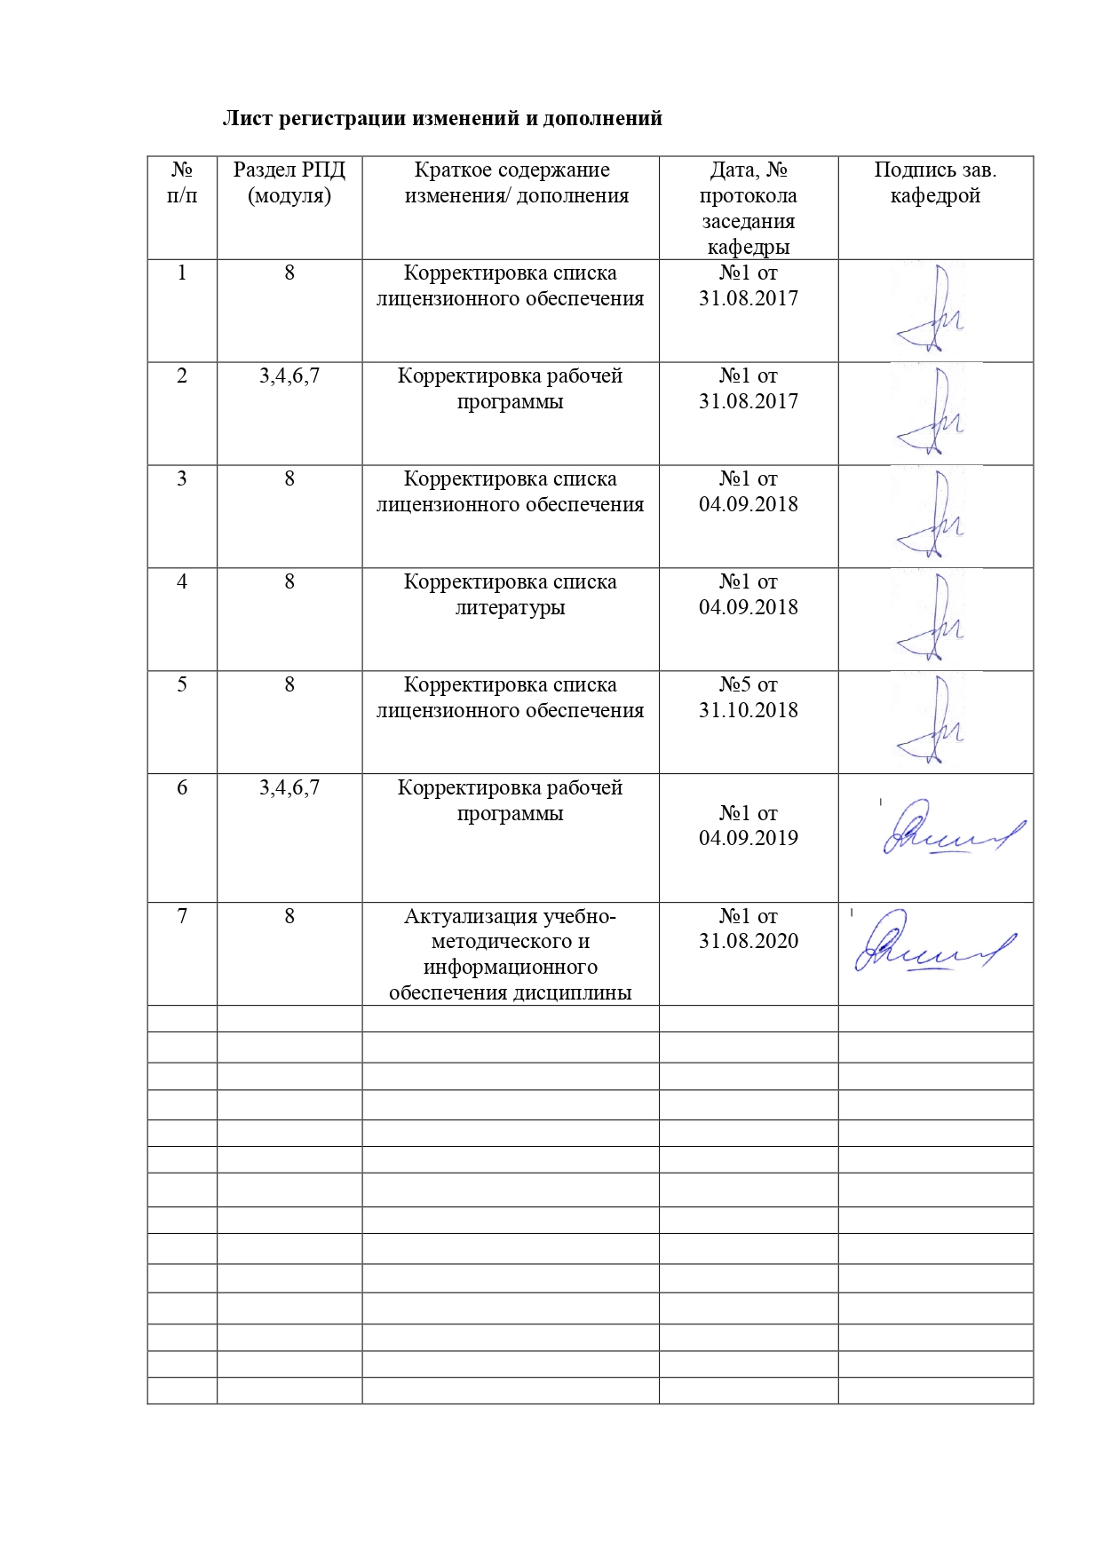

1 Цели освоения дисциплины

Цель освоения дисциплины «Теория и технология окускования железных руд» является формирование у студентов представлений об основных принципах окускования тонких концентратов и мелких железных руд, общем устройстве оборудования для подготовки руд к доменной плавке, о методах выполнения необходимых расчетов.

2 Место дисциплины (модуля) в структуре образовательной программы
подготовки бакалавра
Дисциплина «Теория и технология окускования железных руд» входит в вариативную часть блока 1 образовательной программы.
Дисциплина «Теория и технология окускования железных руд» входит в дисциплины по выбору образовательной программы.
Успешное усвоение материала предполагает знание студентами основных положений следующих дисциплин:
- Математика;
- Химия;
- Физическая химия;
- История металлургии /История техники;
- Основы металлургического производства.
Знания и умения студентов, полученные при изучении дисциплины «Теория и технология окускования железных руд» будут необходимы при прохождении производственной - практике по получению профессиональных умений и опыта профессиональной деятельности, производственной–преддипломной практики, выполнении выпускной квалификационной работы.

3. Компетенции обучающегося, формируемые в результате освоения дисциплины и планируемые результаты обучения

В результате освоения дисциплины «Теория и технология окускования железных руд» обучающийся должен обладать следующими компетенциями:
Структурный  элемент  компетенции | Планируемые результаты обучения
ПК-1 - способностью к анализу и синтезу
Знать | - основные закономерности химических и физико-химических процессов;  - особенности процессов окускования железорудных материалов;  - показатели качества исходного сырья и окускованных материалов
Уметь | - рассчитывать и анализировать химические и физико-химические процессы;  - осуществлять оценку качества сырья, полупродуктов и готового продукта по результатам лабораторных анализов  - осуществлять анализ качества готовой продукции
Владеть | - теорией и технологией производства агломерата и окатышей;  - навыками получения продукта надлежащего качества
ПК-2 - способностью выбирать методы исследования, планировать и проводить необходимые эксперименты, интерпретировать результаты и делать выводы
Знать | - технологию процесса спекания и окомкования мелких руд и тонких концентратов;  - методы контроля технологий процессов окускования мелких руд и тонких концентратов;  - современные методы окускования мелких руд и тонких концентратов;  - методику исследования процессов окускования мелких руд и тонких концентратов
Уметь | - выполнять расчеты состава шихтовых материалов;  - проводить необходимые исследования процессов окускования мелких руд и тонких концентратов;  - поддерживать заданные значения технологических параметров
Владеть | - методикой процесса подготовки шихтовых материалов к окускованию;  - навыками процесса окускования мелких руд и тонких концентратов;  - методами оценки качества окускованного сырья;  - методикой исследования процессов окускования

4 Структура и содержание дисциплины

Общая трудоемкость дисциплины составляет 5 зачетные единицы, 180 акад. часов, в том числе:
- контактная работа – 25,2 акад. часов:
  - аудиторная – 22 акад. часов;
  - внеаудиторная –3,2 акад. часов
- самостоятельная работа –146,1 акад. часов;
- подготовка к экзамену – 8,7 акад. часа

Раздел /тема  дисциплины | Курс | Аудиторная  контактная работа  (в акад. часах) |  |  | Самостоятельная работа (в акад. часах) | Вид самостоятельной работы | Формы текущего контроля успеваемости и промежуточной аттестации | Код и структурный элемент компетенции
Раздел /тема  дисциплины | Курс | лекции | лаборат. занятия | практич. занятия
1 Шихтовые условия окускования мелких железных руд и тонких концентратов | 4 | 1 | 2/1 | 4/2 | 40 | 1. Поиск дополнительной информации по теме лекционного материала  2. Подготовка и оформление результатов лабораторной работы №1  3. Выполнение практической работы №1 | Отчет о выполнении практической работы№1  Защита лабораторной работы №1 | ПК-1 – зув;  ПК-2 – зув;
2 Технологии окускования мелких железных руд и тонких концентратов: производство агломерата, окатышей, брикетов | 4 | 2 | 4/1 | 4/2 | 40 | 1. Поиск дополнительной информации по теме лекционного материала  2. Подготовка и оформление результатов лабораторной работы №2  3. Выполнение практической работы №2 | Отчет о выполнении практической работы№2  Защита лабораторной работы №2 | ПК-1 – зув;  ПК-2 – зув;
3 Качество агломерата и окатышей. Способы повышения качества окускованного сырья. Влияние различных факторов на качество окускованного сырья | 1 | 2 | - | 2 | 40 | Поиск дополнительной информации по теме лекционного материала | Отчет | ПК-1 – зув;  ПК-2 – зув;
4 Интенсификация процессов окускования железорудного сырья | 4 | 1 | - | - | 26,1 | Поиск дополнительной информации по теме лекционного материала | Отчет  Выполнение контрольной работы | ПК-1 – зув;  ПК-2 – зув;
Итого по дисциплине |  | 6 | 6/2 | 10/4 | 146,1 |  | Экзамен

5 Образовательные технологии

Для реализации предусмотренных видов учебной работы в качестве образовательных технологий в преподавании дисциплины «Теория и технология окускования железных руд» используются как традиционная и модульно-компетентностная технологии, так и технология проблемного и интерактивного обучения.
Лекции проходят как форме информационных лекций, так и в форме лекций-консультаций, где теоретический материал заранее выдается обучающимся для самостоятельного изучения, для подготовки вопросов лектору, таким образом, лекция проходит по типу вопросы-ответы-дискуссия. Иногда лекции проходят в виде проблемной лекции с освещением различных научных подходов к поставленной проблеме.
В изложении лекционного материала и при проведении практических занятий предполагается переход от репродуктивных методов обучения к частично-поисковым и исследовательским методам, развивающим логическое, теоретическое мышление, умение аргументировать и отстаивать собственное понимание вопроса. С этой целью возможно использование методов эвристических вопросов и брэйнсторминга (мозговой атаки).
В ходе занятий предполагается использование комплекса инновационных методов активного обучения студентов, включающего в себя:
- создание проблемных ситуаций с показательным решением проблемы преподавателем;
- самостоятельную поисковую деятельность в решении учебных проблем, направляемую преподавателем;
- самостоятельное решение проблем студентами под контролем преподавателя.
Реализация инновационных методов обучения возможна с использованием следующих приемов:
- инструктаж студентов по составлению таблиц, схем, графиков с проведением последующего их анализа;
- применение рекомендаций по составлению тезисов и конспектов по прочитанному материалу;
- раскрытие преподавателем причин и характера неудач, встречающихся при решении проблем;
- демонстрация альтернативных подходов к решению конкретной проблемы;
- анализ полученных результатов и отыскание границ их применимости;
- использование заданий для самостоятельной работы с избыточными данными.
На лабораторных занятиях студенты закрепляют знания, полученные на лекционных парах.
При проведении практических занятий необходимо целенаправленно переходить от репродуктивных методов обучения к частично-поисковым и исследовательским методам, развивая логическое мышление, умение аргументировать и отстаивать собственное понимание вопроса. С этой целью возможно использование как традиционной, так проблемной и интерактивной образовательных технологий.
На занятиях целесообразно использовать технологию коллективного взаимообучения, совмещая ее с технологией проблемного обучения. При этом необходимо повышать познавательную активность студентов, организуя самостоятельную работу как исследовательскую творческую деятельность.
Следует использовать комплекс инновационных методов активного обучения, включающий в себя:
- создание проблемных ситуаций с показательным решением проблемы преподавателем и без него;
- самостоятельную поисковую деятельность в решении проблем, направляемую преподавателем;
- самостоятельное решение проблем обучающимися под контролем преподавателя.
Реализация инновационных методов обучения возможна с использованием следующих приемов:
- раскрытие преподавателем причин и характера неудач, встречающихся при решении проблем;
- демонстрация разных подходов к решению конкретной проблемы;
- анализ полученных результатов и отыскание границ их применимости и др.
При проведении заключительного контроля необходимо выявить степень правильности, объема, глубины знаний, умений, навыков, полученных при изучении курса наряду с выявлением степени самостоятельности в применении полученных знаний.
Самостоятельная работа студентов должна быть направлена на закрепление теоретического материала, изложенного преподавателем, на проработку тем, отведенных на самостоятельное изучение, на подготовку к занятиям, подготовку к итоговой аттестации.
При проведении заключительного контроля необходимо выявить степень правильности, объема, глубины знаний, умений, навыков, полученных при изучении курса наряду с выявлением степени самостоятельности в применении полученных знаний.

6 Учебно-методическое обеспечение самостоятельной работы обучающихся

Вопросы для самопроверки представлены в виде практико-ориентированных заданий для выполнения расчетов по производству окускованного сырья и для оценки использования производственных и технологических данных. Также вопросы для самопроверки представлены теоретическими вопросами, требующие развёрнутого устного ответа, позволяющие проверить уровень усвоения знаний и освоения общих и профессиональных компетенций по дисциплине.
По дисциплине «Теория и технология окускования железных руд» предусмотрена аудиторная и внеаудиторная самостоятельная работа обучающихся.
Самостоятельная работа студентов предполагает выполнение контрольных работ

Примерные вопросы для подготовки к отчетам по изучаемым темам

- Описать требования доменщиков, предъявляемых к качеству агломерата и окатышей.
- Перечислить компоненты агломерационной шихты. Указать цель ввода и крупность каждого компонента.
- Определить типы окускованного железорудного сырья по представленным образцам.
- Описать этапы подготовки агломерационной шихты к спеканию. Объяснить цель каждого этапа. Указать используемое оборудование.
- Составить технологическую цепочку производства окатышей.
- Объяснить необходимость и количество добавляемого известняка в процессах окускования.
- Описать различия в технологиях окускования железных руд и концентратов.
- Указать контролируемые параметры агломерационного процесса. Объяснить необходимость контроля.
- Составить технологическую последовательность подготовки железных руд к доменной плавке.
- Указать необходимость и способы повышения газопроницаемости спекаемого слоя при агломерации.
- Объяснить влияние скорости фильтрации воздуха через спекаемый слой агломерационной шихты на скорость процесса спекания
- Объяснить изменение расхода твердого топлива в агломерационную шихту при повышении основности агломерата.
- Объяснить значение твердофазных реакций в агломерационном процессе и процессе обжига окатышей.
- Контроль окончания агломерационного процесса на агломашине.
- Объяснить влияние фазового состава агломерата на его прочность.
- Объяснить технологию термообработки аглоспека как способа повышения качества агломерата.
- Объяснить технологию двухслойного спекания как способа повышения качества агломерата.
- Объяснить технологию предварительного подогрева шихты как способа повышения качества агломерата и интенсификации агломерационного процесса.
- Описать влияние основности агломерата на его качество.
- Объяснить технологию производства агломерата с добавкой к аглошихте доломита как способа повышения качества агломерата.
- Описать способы интенсификации агломерационного процесса. Объяснить необходимость интенсификации.
- Описать технологию подготовки шихты к окомкованию.
- Описать состав шихты на производство окатышей. Объяснить цель ввода каждого компонента.
- Описать технологию производства сырых окатышей. Указать используемое оборудование.
- Объяснить технологию обжига окатышей. Указать используемое оборудование.
- Указать различия свойств агломерата и окатышей.
- Какие параметры контролируются по ходу процесса агломерации. Объяснить необходимость.
- Какая зона в спекаемом слое наиболее сопротивляется проходу газов. Дать пояснения.
- Влияние скорости фильтрации воздуха через спекаемый слой агломерационной шихты на процесс.
- Способы повышения качества агломерата. Добавка к аглошихте MgO.
- Производство сырых окатышей.
- Технологическая цепочка производства агломерата и окатышей.
- Объяснить необходимость охлаждения агломерата перед отправкой его в доменный цех. Описать технологию охлаждения.
- Этапы подготовки агломерационной шихты к спеканию. Цель каждого этапа. Используемое оборудование.
- Технология производства гибридного агломерата.
- Составить технологическую цепочку производства агломерата при вводе в агломерационную шихту компонента, содержащего гидратную влагу .
- Определить типы флюсов по представленным образцам
- Оценить состав и качество шлака по представленным образцам.
- Определить типы железных руд по представленным образцам.
- Составить технологическую последовательность перемещения шихтовых материалов внутри агломерационной фабрики.
- Составить последовательность расположения оборудования, используемого при спекании агломерата на агломашинах конвейерного типа.
- Составить технологическую цепочку выделения возврата и постели в агломерационном процессе. Описать технологию производства чугуна на увеличенной высоте спекаемого слоя как способа повышения качества агломерата.
- Составить технологическую последовательность производства сырых окатышей в тарельчатом и барабанном окомкователях. Показать различие.
- Определить действия, которыми необходимо изменить технологический процесс производства агломерата при вводе в аглошихту компонентов, содержащих гигроскопическую влагу
- Составить последовательность расположения оборудования, используемого в процессе протягивания воздуха через слой шихты при спекании агломерата на агломашинах конвейерного типа.
- Определить нарушения в технологии производства агломерата при появлении в нем неусвоившейся извести.
- Определить изменения в технологической цепочке производства агломерата при повышении доли тонких концентратов в агломерационной шихте.
- Составить последовательность расположения оборудования, используемого в процессе транспортировки агломерата от агломашины до колошника доменной печи.
- Составить технологическую цепочку производства агломерата при внедрении процесса термообработки аглоспека.
- Составить технологическую цепочку производства агломерата при внедрении процесса двухслойного спекания.
- Какие изменения в технологической цепочке производства агломерата необходимо осуществить для внедрения процесса термообработки.
- Какие изменения в технологической цепочке производства агломерата необходимо осуществить для внедрения процесса двухслойного спекания.
- . Какие изменения в технологической цепочке производства агломерата необходимо осуществить для внедрения процесса предварительного окомковании аглошихты.
- Изменения в технологической цепочке при внедрении технологии увеличении высоты спекаемого слоя. Ограничения.
- Изменения в технологической цепочке при внедрении технологии добавки к аглошихте MgO. Ограничения.
- Изменения в технологической цепочке при внедрении технологии изменения основности.
- Изменения в технологической цепочке при внедрении технологии обогащения просасываемого воздуха кислородом.
- Изменения в технологической цепочке при внедрении технологии предварительного подогрева шихты.
- Как изменится расход коксика в агломерационную шихту при повышении основности агломерата. Дать развернутое объяснение.
- Составить технологическую цепочку производства агломерата при добавке в агломерационную шихту доломитизированного известняка.
Задания для практических работ
Практическая работа № 1 «Оценка качества сырьевых материалов»
- По представленному химическому составу опередить тип ЖРС и оценить его по требованиям доменщикам. Дать рекомендации.
Fe | FeO | S | P | CaO | SiO₂ | Al₂O₃ | MgO | п.п.п | Крупность, мм
62 | 2,3 | 0,05 | 0,1 | 2,5 | 5,1 | 1,4 | 0,8 | 0 | 1-20

Fe | FeO | S | P | CaO | SiO₂ | Al₂O₃ | MgO | п.п.п | Крупность, мм
56 | 10,2 | 0,05 | 0,1 | 7,5 | 2,1 | 6,4 | 2,3 | 0 | 1-20

Fe | FeO | S | P | CaO | SiO₂ | Al₂O₃ | MgO | п.п.п. | Крупность, мм
62 | 2,3 | 0,05 | 0,2 | 1,22 | 2,51 | 0,08 | 0,11 | 0 | 10-20
Fe | FeO | S | P | CaO | SiO₂ | Al₂O₃ | MgO | п.п.п. | Крупность, мм
66 | 10,2 | 1,22 | 0,05 | 1,22 | 2,51 | 0,08 | 0,11 | 0 | -0,074
Fe | FeO | S | P | CaO | SiO₂ | Al₂O₃ | MgO | п.п.п. | Крупность, мм
51 | 1,2 | 0,3 | 0,04 | 3,2 | 10,5 | 5,3 | 1,2 | 4,3 | -300

- Проверить химический состав исходного сырья доменной плавки на корректность. При необходимости сделать пересчет

Исходный материал | Химический состав, %
Исходный материал | Fe | FeO | Mn | S | P | CaO | SiO₂ | MgO | Al₂O₃ | п.п.п.
Руда | 36,8 | 3,14 | 0,25 | 0,51 | 0,12 | 2,21 | 25,4 | 0,11 | 2,24 | 10,3

Fe | FeO | S | P | CaO | SiO₂ | Al₂O₃ | MgO | п.п.п. | Крупность, мм
51 | 1,2 | 0,3 | 0,04 | 3,2 | 10,5 | 5,3 | 1,2 | 4,3 | -300

Fe | FeO | S | P | CaO | SiO₂ | Al₂O₃ | MgO | п.п.п. | Крупность, мм
66 | 10,2 | 1,22 | 0,05 | 1,22 | 2,51 | 0,08 | 0,11 | 0 | -0,074
Fe | FeO | S | P | CaO | SiO₂ | Al₂O₃ | MgO | п.п.п. | Крупность, мм
62 | 2,3 | 0,05 | 0,2 | 1,22 | 2,51 | 0,08 | 0,11 | 0 | 10-20
Fe | FeO | S | P | CaO | SiO₂ | Al₂O₃ | MgO | п.п.п | Крупность, мм
62 | 2,3 | 0,05 | 0,1 | 2,5 | 5,1 | 1,4 | 0,8 | 0 | 1-20

- Определить количество агломерата с содержанием Fe=55%, необходимого для выплавки 1 т чугуна.
- Определить содержание Fe2O3 в агломерате, если известно, что содержание FeO в нем 12%, а общее содержание железа 58%

Практическая работа № 2 «Оценка процессов окускования ЖРС»

- Сравнить технологические цепочки производства агломерата по представленным схемам. Объяснить различия в технологиях
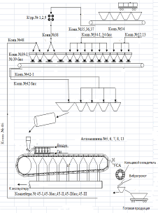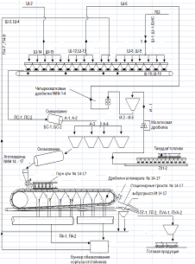
.
- Объяснить технологическую цепочку производства агломерата. Указать отделения, используемые агрегаты.
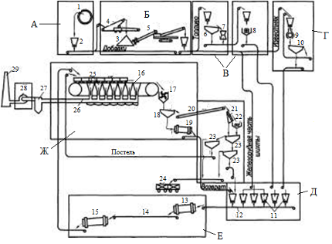
- Технологическая цепочка какого процесса изображена на схеме? Дать расшифровку позиций

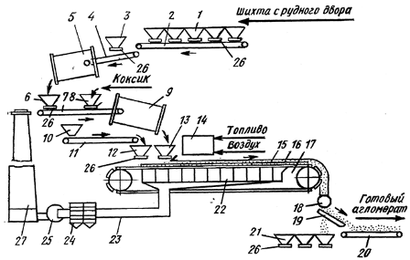

- Описать устройство и работу конвейерной агломерационной машины.
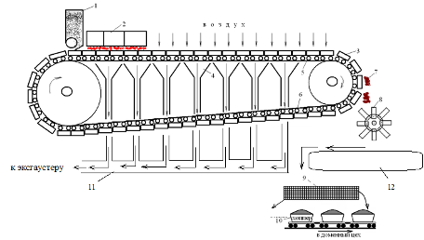
Контрольная работа «Ведение процессов окускования»

- Выберите вариант ответа. Железорудный минерал Fe₂O₃ является минералом…
а) магнетитовых руд; б) гематитовых; в) сидеритов; г) нет правильного ответа
- Выберите вариант ответа. Железорудный минерал Fe₃O₄ является минералом…
а) магнетитовых руд; б) гематитовых; в) сидеритов; г) нет правильного ответа
- Исправьте ошибочное высказывание. К качеству ЖРС доменщики предъявляют следующие требования:
  - содержание железа 40-50%;
  - основность менее единицы;
  - содержание вредных примесей – в пределах десятых процентов;
  - крупность 25-40 мм
- Определить ошибки в высказываниях, если необходимо. Дать объяснения.
- Содержание железа в окатышах больше, чем в агломерате.
- Горячая прочность окатышей выше, чем агломерата.
- Холодная прочность окатышей выше, чем агломерата.
- Основность окатышей выше, чем агломерата.
- Содержание серы в окатышах выше, чем в агломерате.
- Содержание фосфора в окатышах выше, чем в агломерате.
- Газопроницаемость окатышей выше, чем агломерата
- Укажите несоответствие, если оно имеется. Технологическая цепочка производства агломерата: составление шихты - дозирование компонентов – подготовка компонентов – смешивание – окомкование – спекание – охлаждение – грохочение
- Укажите несоответствие, если оно имеется. Технологическая цепочка производства окатышей: дозировка компонентов – подготовка компонентов – составление шихты – увлажнение - смешивание – окомкование – сортировка по крупности – обжиг.
- Укажите несоответствие, если оно имеется. Спустя некоторое время после начала процесса агломерации в спекаемом слое можно выделить несколько зон, расположенных сверху вниз: горения топлива – подогрева – готового агломерата – конденсации – сушки – переувлажнения – исходной шихты.
- Выберите вариант ответа. Способ обогащения, основанный на различии поверхностных свойств минералов, называется…
а) флотация б) магнитная сепарация в) гравитация
- Выберите ответ из предложенных вариантов. Способ обогащения железной руды, основанный на различии плотности минералов – это…
а) флотация б) магнитная сепарация в) гравитация
- Выберите ответ из предложенных вариантов. Что не входит в состав железной руды:
а) минералы пустой породы; б) флюсы; в) железосодержащие минералы; г) вредные примеси; д) полезные примеси
- Выберите ответ из предложенных вариантов. Продукт обогащения, в котором %-ное содержание железа больше, чем в исходной руде?
а) хвосты б) промпродукт в) концентрат
- Выберите правильное высказывание. Преимущественно окатыши производят кислыми по следующим причинам:
- это – требования доменщиков;
- добавка основного флюса не предусмотрена технологией;
- добавка основного флюса разубоживает окатыш;
- добавка основного флюса удорожает окатыши;
- добавка основного флюса ухудшает качество окатышей.
- Что пропущено? Аглофабрика состоит из следующих основных отделений:
- подготовки ЖРС;
- подготовки топлива;
- подготовки известняка;
- смесительное;
- спекательное
- Перемещение шихтовых материалов внутри алофабрики осуществляется посредством:
- автотранспорта;
- ж/д транспорта;
- системы конвейеров;
- пневмотранспортом
- Эксгаустер предназначен для:
- зажигания шихты;
- перемещения паллет;
- опрокидывания паллет;
- прососа воздуха;
- выделения возврата;
- поддержки постоянной высоты спекаемого слоя;
- загрузки шихты на паллеты.
- Усреднение проводится с целью обеспечения следующих требований доменщиков (выберите правильный ответ, если он имеется):
- нужное содержание железа;
- нужная основность;
- нужная крупность;
- нужное содержание вредных примесей;
- нужное колебание химического состава;
- нужная восстановимость
- Какие действия необходимо предпринять при вводе в аглошихту компонента, содержащего гигроскопическую влагу:
- добавить процесс сушки;
- добавить флюс;
- дать меньше воды при окомковании
- добавить коксик;
- ничего не предпринимать.
- Необходимую газопроницаемость агломерационной шихты обеспечивает следующий этап (выберите правильный ответ, если он имеется):
- дозирование компонентов;
- охлаждение;
- составление шихты;
- смешивание;
- грохочение;
- окомкование.
- Добавка флюса при составлении агломерационной шихты проводится с целью обеспечения следующих требований доменщиков (выберите правильный ответ, если он имеется):
- нужное содержание железа;
- нужная основность;
- нужная крупность;
- нужное содержание вредных примесей;
- нужное колебание химического состава;
- нужная восстановимость.
- Какое технологическое звено отсутствует при производстве сырых окатышей в тарельчатом окомкователе и почему:
- дозировка компонентов;
- подготовка компонентов;
- составление шихты;
- увлажнение;
- смешивание;
- окомкование
- сортировка по крупности
- Обогащение проводится с целью обеспечения следующих требований доменщиков (выберите правильный ответ, если он имеется):
- нужное содержание железа;
- нужная основность;
- нужная крупность;
- нужное содержание вредных примесей;
- нужное колебание химического состава;
- нужная восстановимость
- Какие действия необходимо предпринять при вводе в аглошихту компонента, содержащего гидратную влагу:
- добавить процесс сушки;
- добавить флюс;
- дать меньше воды при окомковании;
- добавить коксик;
- ничего не предпринимать.
- Исправьте высказывания, если необходимо:
- Содержание железа в окатышах больше, чем в агломерате.
- Горячая прочность окатышей выше, чем агломерата.
- Холодная прочность окатышей выше, чем агломерата.
- Основность окатышей выше, чем агломерата.
- Содержание серы в окатышах выше, чем в агломерате.
- Содержание фосфора в окатышах выше, чем в агломерате.
- Газопроницаемость окатышей выше, чем агломерата
- Выберите ответ из предложенных вариантов. Причина образования жидкой фазы в процессах окускования. Дать объяснения
- горение топлива;
- просос воздуха через слой горящей шихты;
- реакции разложения карбонатов;
- реакции между твердыми фазами;
- повышение температуры процесса.
- Исправить высказывания, если необходимо. Дать пояснение каждому пункту.
- В состав шихты для производства окатышей не входит кокс.
- Зажигательный горн агломашины предназначен для расплавления шихты на спекательных тележках.
- Железная руда- это полезное ископаемое, в котором содержится железа более 30%
- Процесс образования агломерата на спекательных тележках агломашины осуществляется за счет просасывания воздуха через слой горящей шихты сверху вниз
- Хвосты – это продукт грохочения негодный по крупности.
- С точки зрения доменного процесса выгоднее использовать горячий агломерат
При проведении лабораторных работ проходит закрепление теоретических знаний, полученных на лекциях. Все лабораторные работы в точности соответствуют промышленным технологиям производства окускованного сырья. Студентам предлагаются следующие виды лабораторных занятий:
- Изучение коллекции образцов сырых материалов и продуктов доменной плавки
- Изучение основных закономерностей процесса агломерации

7 Оценочные средства для проведения промежуточной аттестации

а) Планируемые результаты обучения и оценочные средства для проведения промежуточной аттестации:
Структурный элемент  компетенции | Планируемые результаты обучения | Оценочные средства
ПК-1 - способностью к анализу и синтезу
Знать | - основные закономерности химических и физико-химических процессов;  - особенности процессов окускования железорудных материалов;  - показатели качества исходного сырья и окускованных материалов | Перечень теоретических вопросов  - Описать требования доменщиков, предъявляемых к качеству агломерата и окатышей.  - Перечислить компоненты агломерационной шихты. Указатье цель ввода и крупность каждого компонента.  - Описать этапы подготовки агломерационной шихты к спеканию. Объяснить цель каждого этапа. Указать используемое оборудование.  - Описать различия в технологиях окускования железных руд и концентратов.  - Составить технологическую последовательность подготовки железных руд к доменной плавке.  - Описать влияние основности агломерата на его качество.  - Описать технологию производства сырых окатышей. Указать используемое оборудование.  - Объяснить технологию обжига окатышей. Указать используемое оборудование.  - Указать различия свойств агломерата и окатышей.  - Способы повышения качества агломерата.  - Технологическая цепочка производства агломерата и окатышей.
Уметь | - рассчитывать и анализировать химические и физико-химические процессы;  - осуществлять оценку качества сырья, полупродуктов и готового продукта по результатам лабораторных анализов  - осуществлять анализ качества готовой продукции | Примерные практические задания  - По представленному химическому составу опередить тип ЖРС и оценить его по требованиям доменщикам. Дать рекомендации.  - Определить типы флюсов по представленным образцам  - Оценить состав и качество шлака по представленным образцам.  - Определить типы железных руд по представленным образцам.
  Fe | FeO | S | P | CaO | SiO₂ | Al₂O₃ | MgO | п.п.п | Крупность, мм
  62 | 2,3 | 0,05 | 0,1 | 2,5 | 5,1 | 1,4 | 0,8 | 0 | 1-20
  Fe | FeO | S | P | CaO | SiO₂ | Al₂O₃ | MgO | п.п.п | Крупность, мм
  56 | 10,2 | 0,05 | 0,1 | 7,5 | 2,1 | 6,4 | 2,3 | 0 | 1-20
Владеть | - теорией и технологией производства агломерата и окатышей;  - навыками получения продукта надлежащего качества | Примерные практические задания  - по представленной схеме описать технологию окускования  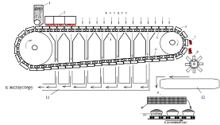  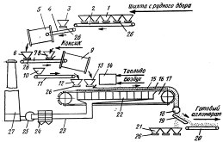
ПК-2 - способностью выбирать методы исследования, планировать и проводить необходимые эксперименты, интерпретировать результаты и делать выводы
Знать | - технологию процесса спекания и окомкования мелких руд и тонких концентратов;  - методы контроля технологий процессов окускования мелких руд и тонких концентратов;  - современные методы окускования мелких руд и тонких концентратов;  - методику исследования процессов окускования мелких руд и тонких концентратов | Примерные теоретические вопросы  - Указать контролируемые параметры агломерационного процесса. Объяснить необходимость контроля.  - Составить технологическую последовательность подготовки железных руд к доменной плавке.  - Технология производства гибридного агломерата.  - Определить действия, которыми необходимо изменить технологический процесс производства агломерата при вводе в аглошихту компонентов, содержащих гигроскопическую влагу.  - Определить нарушения в технологии производства агломерата при появлении в нем неусвоившейся извести.  - Определить изменения в технологической цепочке производства агломерата при повышении доли тонких концентратов в агломерационной шихте.  - Какие изменения в технологической цепочке производства агломерата необходимо осуществить для внедрения процесса термообработки.
Уметь | - выполнять расчеты состава шихтовых материалов;  - проводить необходимые исследования процессов окускования мелких руд и тонких концентратов;  - поддерживать заданные значения технологических параметров | Примерные практические задания  - Выполнить оценку железной руды состава, %. Установить минералогический тип руд. Пересчитать состав на 100 %.  - Железорудная смесь в соотношении 40 : 60 состоит из руд, содержащих соответственно 0,08 и 0,3% Р₂О₅. Определить средневзвешенное содержание фосфора в рудной смеси.  - В каком из оксидов марганца Mn₂O₃, MnO₂, Mn₃O₄ и МnО содержится наибольшее и наименьшее количество кислорода (в кг).  - В сыром сидерите содержится 34% Fe . Определить содержание железа в обожжённой руде.  - Запасы месторождения 1 млн т железной руды. Сод. железа в руде 34 % , в чугуне 94 % ,потери руды при добыче 8 % . Сколько чугуна можно выплавить из этой руды.  - В железной руде содержится 12% FeO и 70% Fe₂O_{3.} Каково общее содержание железа в этой руде.
  Fe | FeO | Mn | P | S | SiO₂ | Al₂O₃ | CaO | MgO | П.п.п.
  34,20 | 43,86 | 1,16 | 0,03 | 0,034 | 6,88 | 2,59 | 2,96 | 8,92 | 31,31
  50,40 | 0,50 | 0,12 | 0,07 | 0,018 | 13.60 | 2.90 | 0.40 | 0.11 | 0,50
Владеть | - методикой процесса подготовки шихтовых материалов к окускованию;  - навыками процесса окускования мелких руд и тонких концентратов;  - методами оценки качества окускованного сырья;  - методикой исследования процессов окускования | Примерные практические задания  - Сравнить технологические цепочки производства агломерата по представленным схемам. Объяснить различия в технологиях  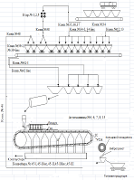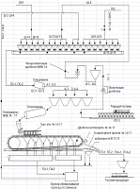  - Объяснить технологическую цепочку производства агломерата. Указать отделения, используемые агрегаты  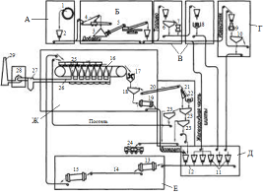

б) Порядок проведения промежуточной аттестации, показатели и критерии оценивания:
Промежуточная аттестация по дисциплине «Теория и технология окускования железных руд» включает теоретические вопросы, позволяющие оценить уровень усвоения обучающимися знаний, и практические задания, выявляющие степень сформированности умений и владений, проводится в форме экзамена.
Экзамен по данной дисциплине проводится в устной форме. Вопросы для экзамена берутся из перечня вопросов для подготовки к отчетам, вопросов к практическим занятиям и контрольных работ
Показатели и критерии оценивания экзамена:
– на оценку «отлично» (5 баллов) – обучающийся демонстрирует высокий уровень сформированности компетенций, всестороннее, систематическое и глубокое знание учебного материала, свободно выполняет практические задания, свободно оперирует знаниями, умениями, применяет их в ситуациях повышенной сложности.
– на оценку «хорошо» (4 балла) – обучающийся демонстрирует средний уровень сформированности компетенций: основные знания, умения освоены, но допускаются незначительные ошибки, неточности, затруднения при аналитических операциях, переносе знаний и умений на новые, нестандартные ситуации.
– на оценку «удовлетворительно» (3 балла) – обучающийся демонстрирует пороговый уровень сформированности компетенций: в ходе контрольных мероприятий допускаются ошибки, проявляется отсутствие отдельных знаний, умений, навыков, обучающийся испытывает значительные затруднения при оперировании знаниями и умениями при их переносе на новые ситуации.
– на оценку «неудовлетворительно» (2 балла) – обучающийся демонстрирует знания не более 20% теоретического материала, допускает существенные ошибки, не может показать интеллектуальные навыки решения простых задач.
– на оценку «неудовлетворительно» (1 балл) – обучающийся не может показать знания на уровне воспроизведения и объяснения информации, не может показать интеллектуальные навыки решения простых задач.

8 Учебно-методическое и информационное обеспечение дисциплины

а) Основная литература:
- Основы металлургического производства : учебник / В.А. Бигеев, К.Н. Вдовин, В.М. Колокольцев, В.М. Салганик. — Санкт-Петербург : Лань, 2017. — 616 с. — ISBN 978-5-8114-2486-3. — Текст : электронный // Электронно-библиотечная система «Лань» : [сайт]. — URL: https://e.lanbook.com/book/90165
- Симонян, Л.М. Металлургические технологии переработки техногенного и вторичного сырья : учебное пособие / Л.М. Симонян, А.Г. Фролов, Е.Ф. Шкурко. — Москва : МИСИС, 2011. — 136 с. — ISBN 978-5-87623-425-4. — Текст : электронный // Лань : электронно-библиотечная система. — URL: https://e.lanbook.com/book/117049

б) Дополнительная литература:
- Ивлев, С.А. Металлургические технологии. Металлургия чёрных металлов : учебное пособие / С.А. Ивлев, М.П. Клюев. — Москва : МИСИС, 2017. — 45 с. — ISBN 978-5-906846-57-0. — Текст : электронный // Электронно-библиотечная система «Лань» : [сайт]. — URL: https://e.lanbook.com/book/108106
- Зильбершмидт, М.Г. Комплексное использование минеральных ресурсов : учебник / М.Г. Зильбершмидт, В.А. Исаев. — Москва : МИСИС, [б. г.]. — Книга 2 — 2017. — 408 с. — ISBN 978-5-906953-00-1. — Текст : электронный // Лань : электронно-библиотечная система. — URL: https://e.lanbook.com/book/108088

в) Методические указания:

- Неясов А.Г., Дружков В.Г., Макарова И.В. Изучение коллекции образцов сырых материалов и продуктов доменной плавки: Методические указания к лабораторным занятиям по дисциплинам «Основы металлургического производства», «Теория и технология окускования железных руд», для обучающихся по направлению 22.03.02 «Металлургия» дневной и заочной форм обучения. Магнитогорск: Изд-во Магнитогорск. гос. техн. ун-та им. Г. И.Носова, 2017. 27 с.
- Неясов А.Г., Дружков В.Г., Макарова И.В. Изучение газопроницаемости агломерационной шихты: Методические указания к лабораторным занятиям по дисциплинам «Основы металлургического производства», «Теория и технология окускования железных руд», для обучающихся по направлению 22.03.02 «Металлургия» дневной и заочной форм обучения. Магнитогорск: Изд-во Магнитогорск. гос. техн. ун-та им. Г. И.Носова, 2016. 22 с.
- Неясов А.Г., Дружков В.Г., Макарова И.В. Определение капиллярной влагоемкости: Методические указания к лабораторным занятиям по дисциплинам «Основы металлургического производства», «Теория и технология окускования железных руд», для обучающихся по направлению 22.03.02 «Металлургия» дневной и заочной форм обучения. Магнитогорск: Изд-во Магнитогорск. гос. техн. ун-та им. Г. И.Носова, 2017. 27 с.
- Неясов А.Г. , Дружков В.Г., Макарова И.В. Изучение основных закономерностей процесса агломерации. Методические указания к лабораторным занятиям по дисциплинам «Основы металлургического производства», «Теория и технология окускования железных руд», для обучающихся по направлению 22.03.02 «Металлургия» дневной и заочной форм обучения. Магнитогорск: Изд-во Магнитогорск. гос. техн. ун-та им. Г. И.Носова, 2017. 27 с.
- Неясов А.Г., Дружков В.Г., Макарова И.В Изучение процесса получения сырых окатышей. Методические указания к лабораторным занятиям по дисциплинам «Основы металлургического производства», «Теория и технология окускования железных руд», для обучающихся по направлению 22.03.02 «Металлургия» дневной и заочной форм обучения. Магнитогорск: Изд-во Магнитогорск. гос. техн. ун-та им. Г. И.Носова, 2017. 27 с.

г) Программное обеспечение и Интернет-ресурсы
Программное обеспечение

Наименование ПО | № договора | Срок действия лицензии
MS Windows 7 | Д-1227 от 08.10.2018  Д-757-17 от 27.06.2017  Д-593-16 от 20.05.2016 | 11.10.2021  27.07.2018  20.05.2017
MS Office 2007 | № 135 от 17.09.2007 | Бессрочно
FAR Manager | свободно | бессрочно
7Zip | свободно  распространяемое | бессрочно

Интернет-ресурсы
– Национальная информационно-аналитическая система – Российский индекс научного цитирования (РИНЦ). – URL: https://elibrary.ru/project_risc.asp.
– Поисковая система Академия Google (Google Scholar) – URL: https://scholar.google.ru/.
– Информационная система – Единое окно доступа к информационным системам – URL: http:window.edu.ru/.
– Федеральное государственное бюджетное учреждение «Федеральный институт промышленной собственности». – Режим доступа: https://www1.fips.ru/

9 Материально-техническое обеспечение дисциплины

Тип и название аудитории | Оснащение аудитории
Учебная аудитория для проведения занятий лекционного типа | Технические средства обучения, служащие для представления учебной информации большой аудитории: мультимедийные средства хранения, передачи и представления учебной информации. Специализированная мебель
Учебная аудитория для проведения лабораторных занятий.  Лаборатория подготовки сырья к доменной плавке | Специализированная мебель  Лабораторная установка производства агломерата  Лабораторная установка производства окатышей  Щековая дробилка  Набор сит  Измельчитель
Учебная аудитория для проведения практических занятий | Технические средства обучения, служащие для представления учебной информации большой аудитории: мультимедийные средства хранения, передачи и представления учебной информации. Специализированная мебель
Учебная аудитория для групповых и индивидуальных консультаций, текущего контроля и промежуточной аттестации | Компьютерная техника с пакетом MS Office, с подключением к сети «Интернет» и с доступом в электронную информационно-образовательную среду университета.  Специализированная мебель
Помещение для самостоятельной работы | Компьютерная техника с пакетом MS Office, с подключением к сети «Интернет» и с доступом в электронную информационно-образовательную среду университета.  Специализированная мебель
Помещение для хранения и профилактического обслуживания учебного оборудования | Специализированная мебель.  Инструмент для профилактики лабораторных установок

